КЛАССИФИКАЦИЯ И ОСОБЕННОСТИ ЭКСПЛУАТАЦИИ ИЗДЕЛИЙ С ТОНКОСТЕННЫМИ ЦИЛИНДРИЧЕСКИМИ ПОВЕРХНОСТЯМИ

Таровик А.Б., Михайлов А.Н. (ДонНТУ, г. Донецк, Украина)

Abstract: A classification of thin-walled cylindrical products on various grounds, the main features of use of products with thin-walled cylindrical surfaces.
Key words: Classification, thin-walled cylindrical surface, operational functions.
В настоящее время все большее внимание уделяется развитию и совершенствованию обработки изделий со съемом относительно небольших слоев металла и создание на поверхности и в поверхностном слое необходимых физико-механических свойств и шероховатости.
Постоянное развитие техники на современном этапе требует использования деталей, которые имеют тонкие стенки (с целью экономии материала и облегчения конструкции в целом). Сейчас их количество значительно увеличивается в общей массе деталей, подвергающихся механической обработке. Тонкостенные изделия, обеспечивая высокую прочность и плотность компоновки, находят широкое применение в самых различных отраслях промышленности и, что особенно важно, в ответственных областях: нефтедобывающей, самолето- и ракетостроении, космические и военно-промышленных разработках.
Целью работы является выполнить классификацию изделий с тонкостенными цилиндрическими поверхностями по различным признакам, рассмотреть основные особенности эксплуатации изделий.
Для выполнения синтеза технологического процесса должна быть определенная база данных, из которой можно было бы производить выбор необходимых вариантов решений или относить получаемые решения к какому-либо классу объектов. При всем этом содержание базы данных должно быть подчинено определенным законам, а расположение технологических объектов должно выполняться по некоторым закономерностям. Эта проблема решается с помощью классификации тонкостенных цилиндрических изделий.
При проектировании технологических процессов определение общих свойств объектов помогает найти общие принципы, которые приводят к более простому проекту технологии изготовления тонкостенных цилиндрических изделий. На сегодняшний день пока не разработаны строгие методы классификации и нет общих правил, позволяющих выделять классы и объекты. Однако, классифицируя, мы объединяем в одну группу объекты, имеющие одинаковое строение и поведение. Разумная классификация, несомненно, часть любой точной науки [1].
Классификация тонкостенных цилиндрических изделий существенно облегчает понимание основной проблемы и дальнейшее развитие общего теоретического подхода синтеза технологического процесса комбинированной обработки тонкостенных цилиндрических изделий. Классификация помогает определить обобщенную, специализированную и собирательную иерархию объектов и классов. Целью классификации является нахождение общих свойств объектов и их поведения [2].
На рис. 1 представлена классификация изделий с тонкостенными цилиндрическими поверхностями. Классификация изделий осуществляется по следующим признакам:
− по виду изделия;
− по жесткости изделия;
− по назначению;
− по толщине стенок изделия;
− по типу внутренних полостей;
− по виду выполняемых эксплуатационных функций;
− по качеству поверхностного слоя;
− по методам обработки;
− по степени прецизионности.

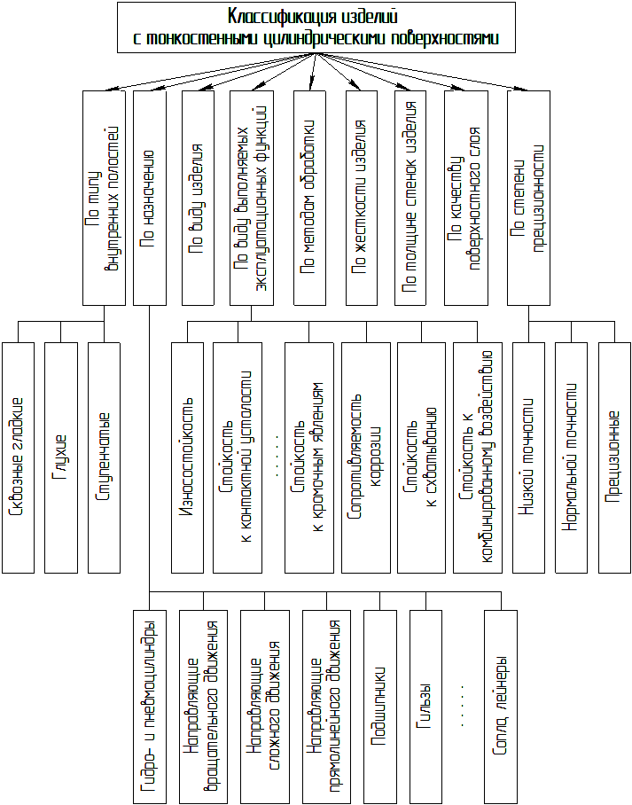

Рис. 1. Классификация тонкостенных цилиндрических изделий

По виду, изделия с тонкостенными цилиндрическими поверхностями подразделяются следующим образом: втулки и стаканы; диски и кольца; цилиндры и трубы [3].
К дискам и кольцам можно отнести такие изделия, в которых отношение высоты Н к диаметру D не превышает значения Н/D ≤ 0,5. При этом для колец отношение наружного D к внутреннему d диаметру не должно превышать следующего значения D/d ≤ 2,0. Для втулок и стаканов значение отношения высоты к диаметру находится в следующих пределах 0,5 > Н/D ≤ 2,0. Цилиндры и трубы имеют отношение высоты к диаметру, которое превышает значение Н/D > 2,0.
По жесткости, изделия с цилиндрическими поверхностями подразделяются на следующие: жесткие, нормальной жесткости и нежесткие.
К жестким можно отнести такие изделия, на деформацию которых не оказывают влияние силы закрепления в приспособлениях при обработке. К нормальной жесткости относятся изделия, деформация которых от закрепления в приспособлении при обработке находится в пределах допуска на обработку. Для нежестких изделий необходимы специальные приспособления для обеспечения заданной жесткости, так как без этих приспособлений возможна деформация изделия, превышающая допуск на обработку.
По толщине стенок, изделия с цилиндрическими поверхностями подразделяются на изделия с толщиной стенок: 0.3 … 1.0 мм; 1.0 … 3.0 мм; 3.0 … 10.0 мм.
Классификация методов обработки может осуществляться по ряду признаков: по виду применяемой энергии, производительности формообразования, виду применяемого инструмента, оборудования, физической сущности процесса обработки, по технологическому назначению и др.
Наиболее всеобъемлющей является классификация методов обработки по видам затрачиваемой энергии. По виду затрачиваемой энергии различают следующие методы: механической обработки, химической, электрической, термической, лучевой, магнитной, акустической и комбинированные методы обработки [4].
По типу внутренних полостей, тонкостенные цилиндрические изделия подразделяются на следующие: сквозные гладкие, глухие и ступенчатые.
По степени прецизионности, тонкостенные цилиндрические поверхности могут быть следующие: низкой точности, нормальной точности, прецизионные.
По назначению, тонкостенные цилиндрические поверхности можно подразделять на: направляющие вращательного, сложного и прямолинейного движений, гидро- и пневмоцилиндры, подшипники, гильзы, сопла, лейнеры и др.
По виду выполняемых эксплуатационных функций, тонкостенные цилиндрические поверхности могут реализовывать следующие функции: стойкость к контактной усталости, износостойкость, стойкость к кромочным явлениям, сопротивляемость коррозии, стойкость к схватыванию, стойкость к комбинированному воздействию и др.
Изделие с тонкостенными цилиндрическими поверхностями представляет собой деталь машины или технологической системы, имеющую множество функциональных элементов, предназначенных для реализации целевых функций.
В процессе эксплуатации изделия с тонкостенными цилиндрическими поверхностями возникает множество различных особенностей работы их отдельных элементов и зон [5].
К основным особенностям эксплуатации изделий с тонкостенными цилиндрическими поверхностями можно отнести следующие [6]:
− наличие в изделии множества различных местных концентраторов напряжений;
− наличие ударных нагрузок в изделии и его элементах;
− неравномерность распространения деформаций растяжения, сжатия, сдвига (среза), кручения, изгиба, а также объемных и сложных комбинированных деформаций по конструкции изделия (детали) и его элементам;
− неравномерность и местное действие контактных деформаций на исполнительных элементах изделия с тонкостенными цилиндрическими поверхностями;
− наличие краевых эффектов, кромочных контактов и деформаций смятия;
− наличие возможности потери устойчивости сжатых или деформированных изделий с тонкостенными цилиндрическими поверхностями;
− наличие повторно-переменных деформаций изделия и его элементов;
− неравномерное изнашивание поверхностных слоев изделия и его элементов (в пространстве и во времени) в зонах износа в процессе эксплуатации изделия;
− возникающие механические, коррозионные, физические, химические, тепловые и комбинированные процессы;
− в целом на изделие с тонкостенными цилиндрическими поверхностями в процессе эксплуатации действует множество различных видов переменных нагрузок, деформаций и внешних воздействий, которые постоянно изменяются во времени.
Выводы и направления дальнейших исследований. Выполнена классификация тонкостенных цилиндрических изделий по различным признакам. В результате этой классификации существенно облегчается понимание основной проблемы и дальнейшее развитие общего теоретического подхода синтеза технологического процесса комбинированной обработки тонкостенных цилиндрических изделий. Рассмотрены основные особенности эксплуатации изделий с тонкостенными цилиндрическими поверхностями. Анализ этих особенностей эксплуатации показывает, что главным для них является то, что их действие обычно переменно в пространстве по конструкции изделия и во времени. А также существует множество особых зон в изделии с тонкостенными цилиндрическими поверхностями, в которых концентрируются напряжения. При этом на эти особые зоны изделия параллельно может накладываться несколько видов воздействий. В дальнейшей работе планируется разработать технологический процесс комбинированной обработки тонкостенных цилиндрических изделий, который бы был универсальным для множества изделий с различными геометрическими и другими параметрами.

Список литературы: 1. Хубка В. Теория технических систем: Пер. с нем. – М.: Мир, 1987. – 208 с. 2. Михайлов А.Н. Основы синтеза функционально-ориентированных технологий машиностроения. – Донецк: ДонНТУ, 2008. – 346 с. 3. Кривошапко С.Н. Аналитические поверхности в архитектуре зданий, конструкций и изделий. – М.: Либроком, 2012. – 328 с. 4. Бабичев А.П. Физико-технологические основы методов обработки. – Ростов н/Д: Феникс, 2006. – 409 с. 5. Маталин А.А. Качество поверхности и эксплуатационные свойства деталей машин. – М.-Л.: Машгиз, 1956. – 252 с. 6. Михайлова Е.А., Недашковский А.П. Общая классификация функционально-ориентированных технологий и их технологических воздействий // Прогресивні технології і системи машинобудування: Міжнародний зб. наукових праць. − Донецьк: ДонНТУ. − 2008. – Вип. 35. – С. 151-165.

